Студент Машиностроительного колледжа ИРНИТУ
группа мКС-20-1 Куликов Илья Сергеевич
Руководитель преподаватель
Машиностроительного колледжа ИРНИТУ
Черкашенина Татьяна Викторовна

Как транзистор изменил нашу жизнь

Мы живём в эпоху информации, почти половина населения нашей планеты подключена к глобальной сети, ежедневно обмениваемся друг с другом мегабайтами информации вне зависимости от нашего местоположения. А ведь всего сто лет назад, чтобы обменяться какими-то событиями с нашими родственниками из другого города, нам бы пришлось для этого отправлять письмо и ждать несколько дней, недель, а того и месяцев чтобы получить от них ответ. Что же изменило жизнь всех людей?
Каждый назовет ряд изобретений или открытий, но тем самым никак не заметив главного. Конкретизирую свой вопрос, что кардинально изменило жизнь людей в двадцатом столетии? И снова ряд изобретений. Но ответ будет весьма прост – транзистор, это относительно простое устройство, без которого была бы немыслима работа ни одного микропроцессора.
В настоящее время транзистор не всегда найдешь даже под лупой в микросхеме любого электрического устройства. А человек, читающий эту статью сидит за персональным компьютером общим весом в 3 килограмма, что потребляет 150 Ватт из электросети, но чуть более полвека назад в 1946 году самый первый персональный компьютер ENIAC весил 27 тонн и потреблял в свою очередь 150 кВатт (это в тысячи раз больше, нежели на сегодняшний день). Такой большой вес был из-за вакуумных ламп (устройство, работа которого осуществляется за счёт изменения потока электронов), которые в то время являлись основой всей электроники. А ведь эти вакуумные лампы ещё доводилось менять каждый месяц.
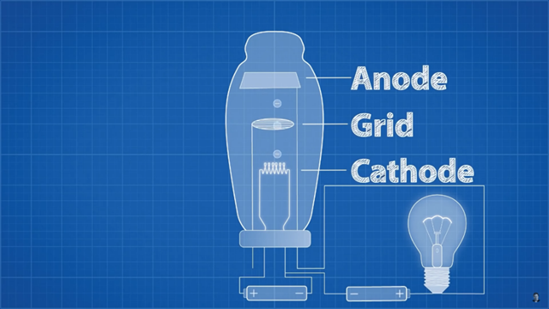

Рисунок 1- Электронная лампа
Подобное положение вещей, может быть, и никак не поменялось бы вплоть до наших дней, в случае если бы эксперты не посмотрели себе под ноги, а именно на песок.
Песок - это оксид кремния, но кремний проявляет полупроводниковые качества (изменяет при определенном воздействии собственное сопротивление), также он значительно дешевле, нежели германий, который обладает этими же свойствами.
Только в середине 50-х годов первый плоскостной транзистор был выпущен в серию компанией Texas Instruments, и в качестве материала для его изготовления и послужил кремний. Но на тот момент при производстве радиоэлемента выходило много брака, к счастью это не помешало технологическому развитию прибора.
Наука никогда не стоит на месте и разрешает проблемы согласно их актуальности. И так март 1959 года ознаменовался созданием первого кремниевого планарного прибора, его разработчиком был физик из Швейцарии Жан Эрни. Пара транзисторов была успешно размещена на одном кристалле кремния. С этого момента и началось развитие интегральной схемотехники. На сегодняшний день в одном кристалле размещается более миллиарда транзисторов.
Транзистор – это полупроводниковые приборы с двумя взаимодействующими n–p – переходами.
Это название произошло от сочетания таких английских слов как: transfer – переносить и resistor – сопротивление, противодействие.
Обычно для создания транзисторов используют германий и кремний.
По технологии изготовления транзисторы подразделяются на два типа: полевые и биполярные. Биполярные же в свою очередь делятся по проводимости на n-p-n – транзисторы обратной проводимости, и p-n-p – транзисторы прямой проводимости. Полевые транзисторы бывают, соответственно, с каналом n-типа и p-типа.

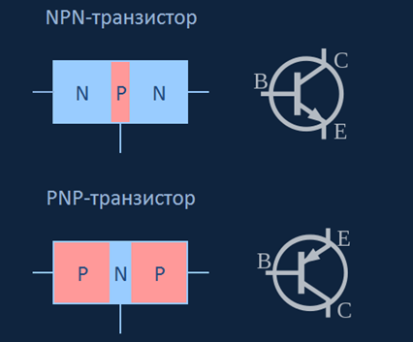

Рисунок 2 – Биполярный транзистор
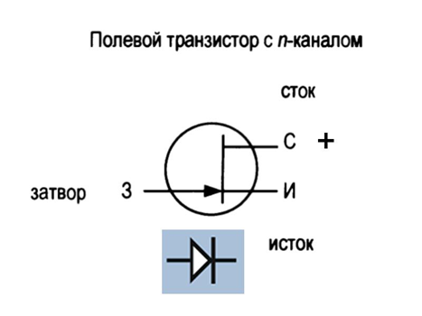
Рисунок 3 – Полевой транзистор

Этот маленький прибор изменил человечество навсегда: начиная с простых радиоприемников и заканчивая процессорами, в которых их число достигает нескольких миллиардов. Так, к примеру, на популярном 8-ядерном компьютерном процессоре Core i7−5960X их количество составляет 2,6 миллиарда штук.
Однако, как нередко случается всё оказалось не так просто и в истории создания транзистора. На звание родины породившей мысли о транзисторах претендуют и Германия времен Второй мировой войны, а также Советская Россия.
Так еще в далеком 1874 году немецкий физик Карл Фердинанд Браун смог впервые обнаружить явление односторонней проводимости контакта металл—полупроводник. А в 1922 году юный радиолюбитель 19 лет из Нижнего Новгорода Олег Владимирович Лосев заметил, что определенные образцы точечно-контактных карбидокремниевых детекторов обладают не только лишь выпрямительными, однако и усилительными свойствами. В скором будущем он собирает устройство, позволяющее не только принимать сигналы на больших расстояниях, но и передавать их.
Радиолюбители в массовом порядке, на основе детекторов-генераторов, изготавливают радиопередатчики, поддерживающие связь в радиусе нескольких километров. Вскоре издается брошюра Лосева. Она расходится миллионными тиражами. Восторженные радиолюбители писали в различные научно-популярные журналы, что «при помощи цинкитного детектора в Томске, например, можно услышать Москву, Нижний Новгород и даже заграничные станции». Лосев становится знаменитостью, а ведь ему еще не исполнилось и двадцати лет!
Примерно в 1924 году американский журнал — Radio News —публикует статью под заголовком «Сенсационное изобретение», в которой отмечается: «Нет необходимости доказывать, что это — революционное радиоизобретение. В скором времени мы будем говорить о схеме с тремя или шестью кристаллами, как мы говорим сейчас о схеме с тремя или шестью усилительными лампами. Потребуется несколько лет, чтобы генерирующий кристалл усовершенствовался настолько, чтобы стать лучше вакуумной лампы, но мы предсказываем, что такое время наступит».
Автор этой статьи Хьюго Гернсбек называет твердотельный приемник Лосева — кристадином (кристалл + гетеродин). Причем не только называет, но и предусмотрительно регистрирует название, как торговую марку. Спрос на кристадины огромен.

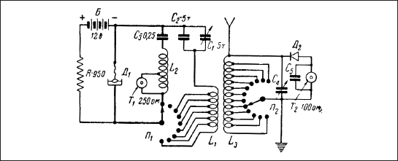

Рисунок 4 – Принципиальная схема кристадина О. В. Лосева

Однако термин «кристадин» никак не прижился. В будущем изучая явления электролюминесценции в полупроводниках, Лосев исследовал около 90 различных материалов, особенно выделяя кремний. Но начавшаяся война и гибель инженера в блокадном Ленинграде зимой 1942 года привели к тому, что некоторые его работы оказались утеряны и сейчас неизвестно, насколько далеко он продвинулся в создании транзистора. Но сама концепция «кристадина», несомненно, помогла российским солдатам выиграть войну и в последствии изготовить полупроводниковый усилительный прибор.
В 1947 году Уильям Шокли, Джон Бардин, а также Уолтер Браттейн в лабораториях Bell Labs впервые воссоздали функционирующий биполярный транзистор, и именно из-за данного изобретения в 1956 году им вручат Нобелевскую премию по физике. Здесь никак не обошлось без рекламы, американцы постоянно осознавали, то что звучный брэнд способен сделать в том числе и наиболее ненужную вещь приобретаемой. Так как Уильям Шокли вместе со своей личной командой уже смог создать ненужную вещь, ведь биполярный транзистор не смог сразу найти себе применение, а его место занял полевой транзистор, то им оставалось только придумать хороший брэнд. С этим им помог писатель-фантаст Джон Пирс, который собственно и придумал слово транзистор, как сокращение термина транс-сопротивление.

Уже после войны транзисторы стали решительно завладевать рынками. В 1953 году транзистор был использован в качестве усилителя звука внутри слухового аппарата с целью помочь людям со слабым слухом. За последующие два года в мире возникают радиоприемник и телевизор.
К началу 60-х годов возникли первые интегральные схемы, без участия которых нереально было бы представить себе сегодняшнюю микроэлектронику.
В 1971 году компания Intel создает 1-ый микропроцессор, совершая этим свой шаг вперед к монополии. В 1983 году Motorola изготавливает первый портативный сотовый телефон, что весил не более 800 грамм, но и этот фактор никак не воспрепятствовал огромной известности продукта.
Формирование транзистора ускорило нашу с вами жизнь до предела, сейчас никак не поспевая овладеть одним, нужно исследовать другое.
Но что же могло произойти без изобретения такой волшебной вещицы как транзистор, развитием такого события занялись разработчики одной популярной серии игр как: Fallout. До 40-х годов 20-го века вселенная игры почти не отличается от нашего мира.
Полупроводниковые транзисторы появились тут не в 1947 году, а лишь 120 лет спустя, такое сильное отставание в технологиях повлияло буквально на каждый аспект жизни. Люди отлично обходились без айфонов и долгое время продолжали пользоваться громоздкими ламповыми устройствами.
Вместо электроники человечество сконцентрировалось на создании компактных ядерных реакторов и устройств на них работающих. Это дало свои результаты к 21-му веку ядерные реакторы стали столь малые и просты в обслуживании, что на них работала даже бытовая техника.
В результате это привело к гибели цивилизации. Выжили только счастливчики и те, кто сумел скрыться в ядерных убежищах.
Безусловно в игре на начало ядерной войны повлияло огромное количество факторов, но самым главным из них было именно, то что человечество не смогло вовремя создать транзистор.
Не будет преувеличением сказать, что почти весь наш современный мир построен на полупроводниковых технологиях и сформирован ими.
С практической точки зрения эти технологии спасли миллионы жизней: в особенности стоит указать на применение вычислительных устройств в больницах, преимущества быстрых, надежных и распространенных по всему миру коммуникационных систем, использование компьютеров в научных исследованиях и для контролирования сложных промышленных производств.
В наши дни ежегодно производится более 10 квинтиллионов транзисторов, что во 100 раз больше, чем число рисовых зерен, поглощаемых ежегодно семью миллиардами жителей Земли.
Первый в мире транзисторный компьютер был собран в 1953 году в Манчестере и содержал всего 92 транзистора.
Сегодня же можно купить более 100 000 транзисторов по цене рисового зернышка, а в вашем мобильном телефоне их уже находиться около миллиарда. Потенциал их безграничен, и к счастью, что мы уже давно и вовсю используем транзисторы для изменения нашего с вами мира в лучшую сторону.

